## INTRO: από τί αποτελείται ένα site

Ένα site αποτελείται από τα εξής

* τα αρχεία μεσα στο directory του webserver. Στο site που φτιάξαμε είναι όλα τα αρχεία μέσα στο /var/www/html/site1
* τη βάση δεδομένων του site (wp_site1 σε αυτό που φτιάξαμε)
* ένα χρήστη της βάσης μέσα στην mysql, με όνομα χρήστη (wp_site1_dbuser) και password στον οποίο έχουμε δώσει όλα τα δικαιώματα πάνω στη βάση του site μέσα από την mysql. Βήμα 11 του Guide 2: GRANT ALL PRIVILEGES ON wp_site1.* TO 'wp_site1_dbuser'@'localhost' IDENTIFIED BY '%%%%%%%%%%'; Μόνο ο root της mysql δημιουργεί βασεις και χρήστες βάσεων

## A. phpmyadmin

Connect with putty

**1. Become sudoer**

sudo su

(enter user password)

**2. Install phpmyadmin**

apt-get install phpmyadmin

(πατήστε enter στην ερώτηση Υ/n να προχωρήσει στην εγκατάσταση πακέτων)

Στην οθόνη

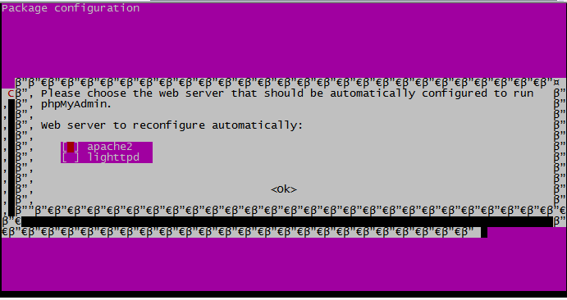

Πατήστε space να διαλέξει τον apache2 (εμφανίζεται αστεράκι)

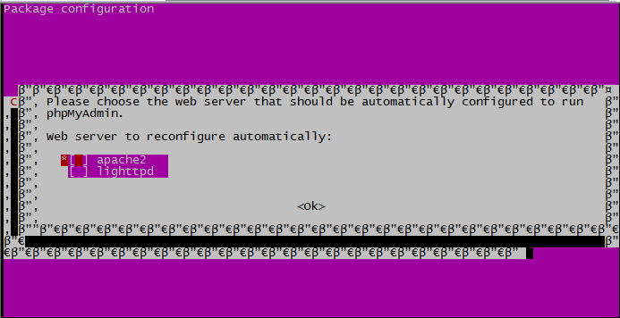

Tab να πάει στο “Οk” και enter

Στην οθόνη “Configure database for phpmyadmin with dbconfig-common?” πατάμε enter (yes)

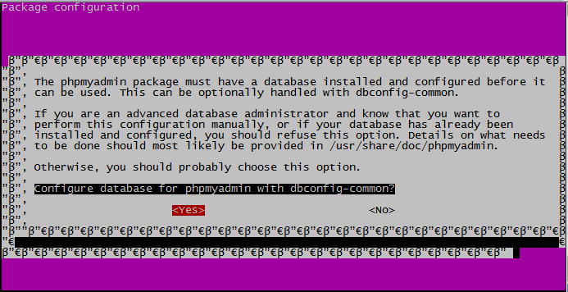

Στο “MySQL application password for phpmyadmin:” αφήστε το κενό και πατήστε enter

#screenshot missing

H εγκατάσταση τελειώνει και είμαστε πάλι στο prompt

**3. Login στο phpmyadmin, διαθέσιμες βάσεις και χρήστες των βάσεων**

Σε browser πηγαίνετε στο URL

hostname/phpmyadmin

(βάζετε το δικό σας hostname)

Και κάνετε login με τα credentials του root (της mysql)

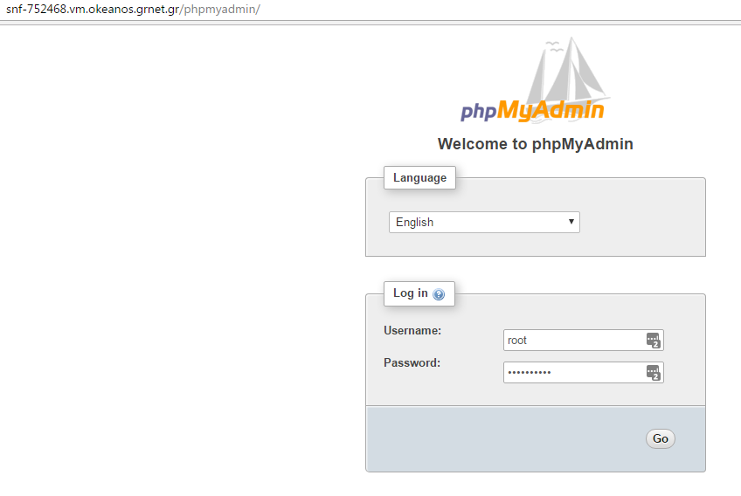

Αριστερά είναι οι διαθέσιμες βάσεις του server

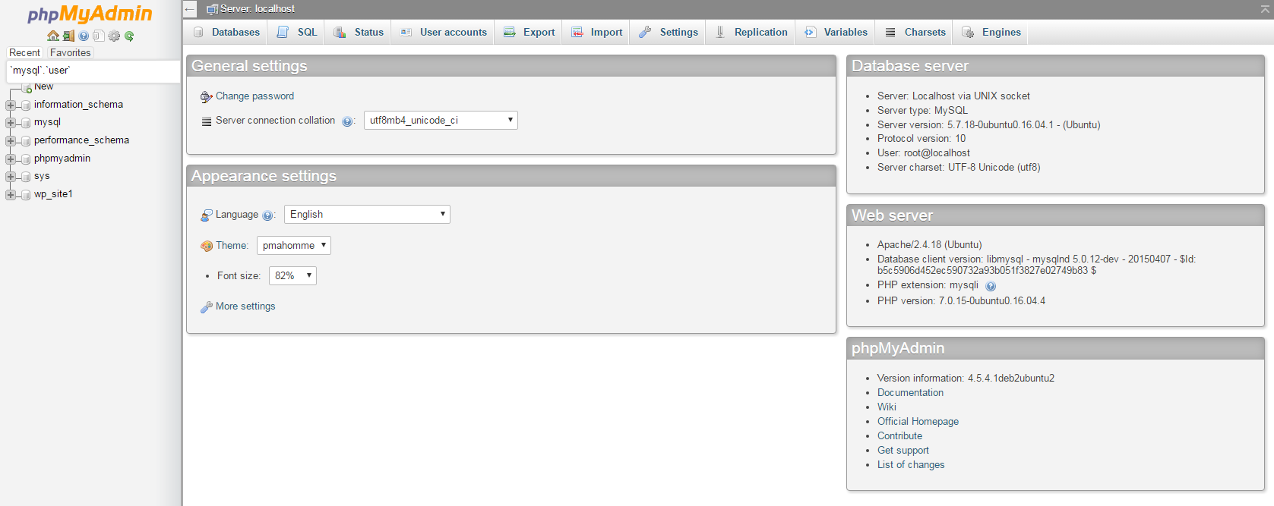

Οι information_schema, mysql, performance_schema, sys είναι της mysql. Η phpmyadmin είναι του phpmyadmin και το wp_site1 είναι του site μας (του wordpress)

O χρήστης της βάσης wp_site1 είναι αποθηκευμένος μέσα στην mysql στον πίνακα user

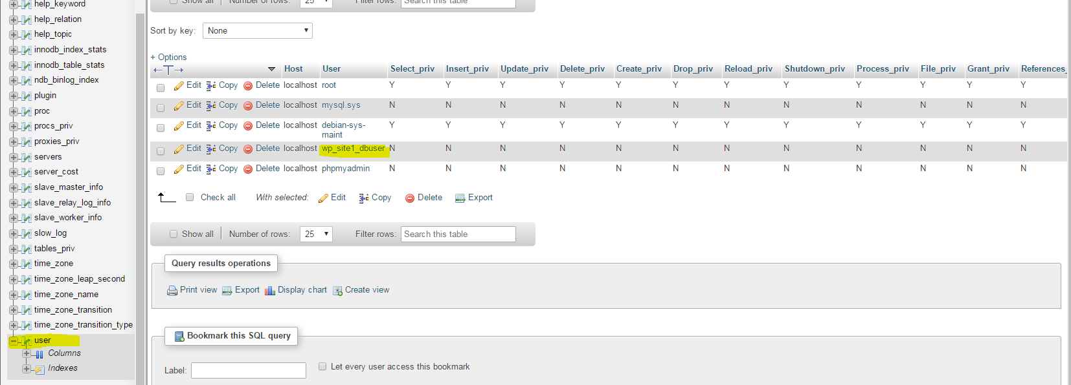

Συνεπώς διαγραφή της wp_site1 δεν διαγράφει και το χρήστη της (πρέπει να διαγράψουμε και τη γραμμή του πίνακα user μεσα στη mysql)

## Β. Backup του site μας

**1. Αρχεία**

Στο home directory μας (/home/user):

tar czvf default.tar.gz /var/www/html/site1/

Και κάντε ls να δείτε ότι υπάρχει το compressed αρχείο default.tar.gz με όλα τα αρχεία του site

**2. Βάση (με δύο τρόπους)**

i) Με mysqldump (command line)

Στο prompt:

mysqldump -uroot -p wp_site1 > wp_site1_default.sql

Και βάλτε το mysql root password

ii) Γίνεται και με phpmyadmin

Διαλέξτε τη βάση αριστερά, tab export και πατήστε Go

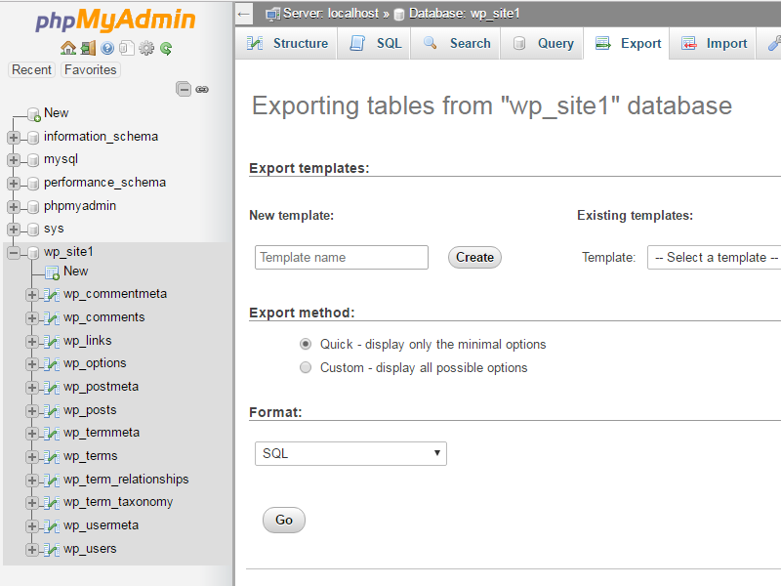

Θα το κατεβάσει locally (στο υπολογιστή του pclab) οπότε για να μας είναι χρήσιμο για restore πρέπει να το ανεβάσουμε στο server

**3. SFTP / Filezilla**

Αυτό γίνεται με SFTP / Filezilla (client) <https://filezilla-project.org/> (ΤΟ ΔΕΙΧΝΟΥΜΕ ΔΕΝ ΧΡΕΙΑΖΕΤΑΙ ΝΑ ΤΟ ΚΑΝΕΤΕ ΤΩΡΑ ΣΤΟ PCLAB)

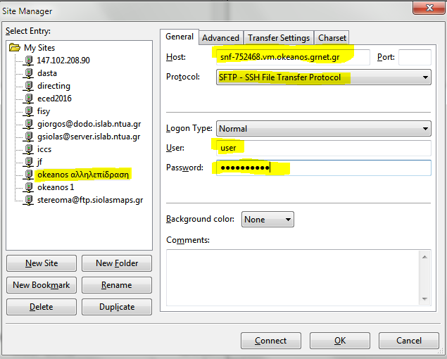

Συνδέεστε με αυτές τις ρυθμίσεις (SFTP) και ότι username και password χρησιμοποιείτε στο putty

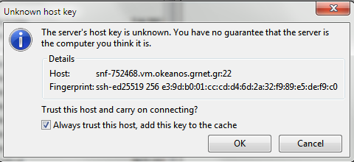

Always trust και OK

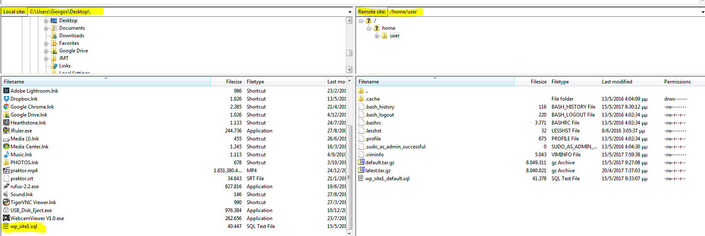

Drag and drop file

(και πολλές άλλες δυνατότητες)

## C. Διαγραφή του site

i) Διαγραφή όλων των πινάκων με phpmyadmin

Επιλογή της βάσης wp_site1

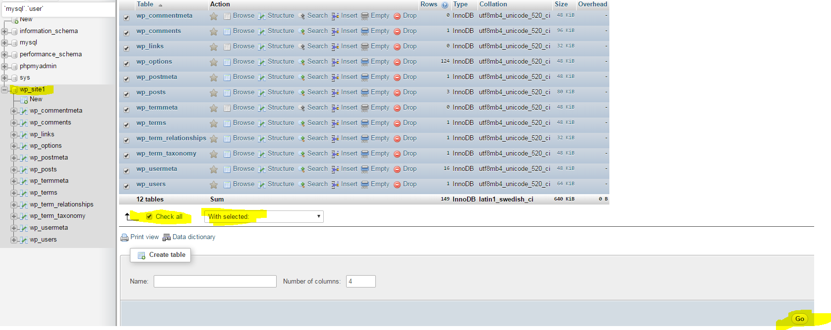

Check all, with selected (το drop down): Drop, Go

Do you want to execute the following query: yes

ii) Διαγραφή με το mysql client

Δεν υπάρχει μια εντολή για να κάνουμε drop όλους τους πίνακες με τη μία. Πιο εύκολο είναι να διαγράψουμε τη βάση και να την ξαναφτιάξουμε (με το ίδιο ακριβώς όνομα). Login στο mysql client

mysql -u root -p

(βάλτε το password του mysql root)

drop database wp_site1;

(και ξαναφτιάξτε τη βάση - δεν θα περιλαμβάνει καθόλου πίνακες

create database wp_site1;

flush privileges;

exit;

iι) διαγραφή όλων των αρχείων

Στο command line

rm -rf /var/www/html/site1/

## D. Restore

**1. Επαναφορά των αρχείων και των δικαιωμάτων**

(είμαστε πάντα στο /home/user)

tar -xzvf default.tar.gz

mv var/www/html/site1/ /var/www/html/

chown -R www-data:www-data /var/www/html/site1/

rm -rf var/

**2. Επαναφορά της βάσης**

i) command line

mysql -uroot -p wp_site1 < wp_site1_default.sql

Και βάλτε το password του mysql root και enter

ii) Γινεται κα με το phpmyadmin (πρέπει να έχετε κάνει drop τα tables πρώτα)

Διαλέγεις τη βάση, Tab import, choose file (αυτό που κατεβάσαμε) και Go

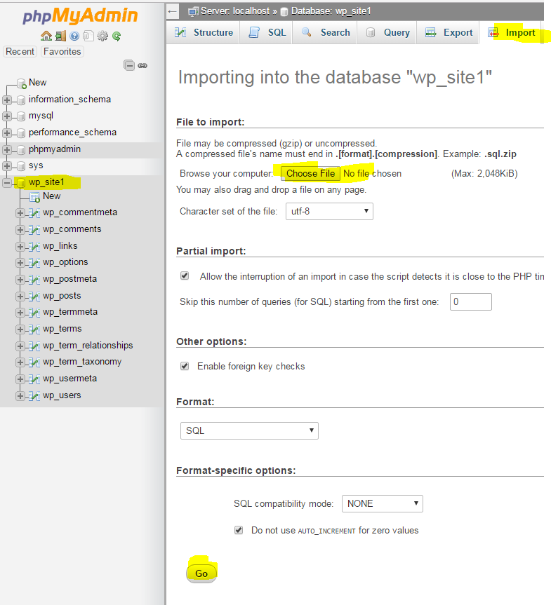

## E. ΤΕΡΑΣΤΙΑ OΦΕΛH!

**1. Ασφάλεια: μεταφέρετε το tar και το dump με filezilla σε remote μηχάνημα**

**2. Έαν backup ειναι snapshot του site. Στην ανάπτυξη μπορείτε να παίρνετε ένα ή snapshot backup και αν προχωρήσετε και δεν σας αρέσουν κάποιες επιλογές μπορείτε να κάνετε restore κάποιο προηγούμενο.**

**3. Μπορούμε, με κάποιες μικρές αλλαγές, να φτιάχνουμε αντίγραφα (clones) των sites, site2, site3… και να αναπτύσσουμε διαφορετικά**